The impact of change of iron defects on silicon solar cell performance: comprehensive modeling across varied scenarios

Modeling the Impact of Iron Defect Variability on Silicon Solar Cell Performance Across Different Scenarios

**Вступ**

Відновлювані джерела енергії стали необхідним вибором для задоволення зростаючого глобального попиту на стійкі та екологічно чисті енергетичні альтернативи. Серед широкого спектру відновлюваних джерел енергії сонячне світло є найчистішим, найбезпечнішим і найпоширенішим доступним джерелом для сталого енергетичного забезпечення економічного зростання [1]. Використання сонячної енергії значною мірою базується на застосуванні фотоелектричних елементів, серед яких пристрої на основі кремнію відіграють ключову роль [].

З моменту винаходу транзистора в 1947 році, питання чистоти напівпровідників було надзвичайно важливим [2]. Гетцбергер і Шоклі [3] у 1960 році виявили, що присутність домішкових атомів таких металів, як Cu, Fe, Mn, Au, Zn і Ni погіршує електричні характеристики n+-p діодів на основі кремнію. Ця робота дала поштовх дослідженням, присвячених контролю наявності забруднюючих металів в напівпровідниках починаючи з етапу їхнього виробництва. Зокрема встановлено, що металеві домішки можуть зменшувати ефективність пристроїв на основі кремнію через об'ємну рекомбінацію [5], збільшення струму витоку [6], або пряме шунтування [7]. Незважаючи на те, що металеві забруднення в кремнії інтенсивно досліджуються більше ніж півстоліття [2, 4], відповідне питання продовжує викликати підвищено увагу [].

Серед забруднюючих металів окреме місце займає залізо, атоми якого, зокрема, є однією з найбільш поширених та шкідливих домішок в кремнієвих сонячних елементах (КСЕ) [8]. Точкові Fe-related дефекти навіть в малих концентраціях (~1010 см-3) можуть суттєво впливати на продуктивність КСЕ елементів [9, 13] і тому надзвичайно важливо оцінювати концентрацію домішкового заліза. Для вирішення цього завдання запропоновано достатньо багато підходів і нерідко вони ґрунтуються на властивості атомів заліза утворювати пари з акцептором. А саме, у кремнії атоми заліза розташовуються переважно у міжвузлових позиціях, утворюючи дефект Fei. У кристалах р-типу за відсутності зовнішнього освітлення атоми заліза є додатньо зарядженими і мають тенденцію зв'язуватися з негативно зарядженими легуючими атомами (бор, алюміній, галій або індій), утворюючи пари типу FeiBs [10]. Водночас, такі пари можуть бути легко зруйновані внаслідок інтенсивного освітлення, інжекції електронів або нагріву до 200 °С []. Iron-related дефекти Fei та FeiBs мають суттєво різні рекомбінаційні властивості і тому розпад (утворення) пар суттєво впливає на характеристики кристалу загалом. Цей факт було покладено в основу як історично першого методу оцінки концентрації заліза [11], який грунтувався на вимірювання довжини дифузії неосновних носіїв виміряна методом поверхневої фотоелектричної напруги [12], так і багатьох інших, які передбачають вимірювання carrier lifetime [], Quasi-Steady-State Photoconductance [], чи розподілу сигналу фотолюмінсценції [] до та після розпаду пар або вивчення кінетичних залежностей струму короткого замикання [] або інтенсивності фотолюмінісценції під час проходження реакції .

Зазначимо, що наявність Fe-related дефектів впливає на динаміку руху електронів та дірок всередині сонячного елементу, що віддзеркалюється як у змінах вигляду вольт-амперної характеристики (ВАХ) КСЕ загалом, так і модифікації основних фотоелектричних параметрів (густина струму короткого замикання Jsc, напруга холостого ходу Voc, ефективність η та фактор форми FF) зокрема. Це відкриває принципові можливості для розробки методів оцінки концентрації заліза на основі вимірювання ВАХ до та після розпаду пар. Переваги подібного підходу пов’язані з можливістю безпосередньої характеризації готових сонячних елементів, а також відсутністю необхідності використання додаткового обладнання ніж те, яке потрібно для вимірювання ВАХ і є надзвичайно поширеним. Певні кроки у розробці подібних методів зроблені: наприклад, в роботах [14, ] запропоновано оцінювати концентрацію заліза в КСЕ за змінами фактору неідеальності, а в [13] – за змінами напруги холостого ходу. Проте для розвитку подібних підходів необхідно мати оцінку як змінюється той чи інший параметр при розпаді залізовмісних пар і чи можна принципово використати його для оцінки концентрації заліза NFe. Наприклад, найбільш очевидними умовами можливості використання певного параметру є його зміна внаслідок перетворення  хоча б на 10%, а також монотонна залежність змін від NFe.

Метою даної роботи є розрахунок змін величин Jsc, Voc, η та FF при розпаді залізовмісних пар в boron-doped silicon solar cells. Звичайно, подібні розрахунки проводилися і раніше []. Проте представлені у цих роботах результати стосуються, як правило, лише певної температури, рівня освітлення (найчастіше АМ1.5) та сонячного елементу з конкретною структурою. В нашому випадку проведено розрахунки для достатньо широкого температурного діапазону (290-340 К) і сонячних елементів з різною товщиною бази (180-380 мкм) та рівнем легування (концентрація бору в базі вар’ювалася в діапазоні 1015-1017 см-3). Отримані результати дозволяють оцінити доцільність та можливість використання для оцінки величини NFe основних фотоелектричних параметрів конкретних сонячних елементів, причому не лише в околі кімнатних температур, але й за умов, які наближені до тих, при яких нерідко використовуються КСЕ. Крім того, проведено дослідження змін величин фотоелектичних параметрів, які вимірюються не лише при сонячному освітленні (АМ1.5G), але й при малоінтенсивному монохроматичному (довжина хвилі 940 нм, інтенсивність 5 та 10 Вт/м2). Перший випадок відповідає стандартним умовам, проте необхідно врахувати, що освітлення 1000 Вт/м2 має викликати розпад комплексів FeB і тому вимірювання для випадку, коли необхідно забезпечити наявність у кремнії саме недисоційованих пар, мають задовольняти певним обмеженням. З іншого боку, intentionally chosen monochromatic illumination penetrates the emitter with negligible losses and does not reach the rear side. В цьому випадку фотоелектричні параметри максимально чутливі до рекомбінаційних процесів, які відбуваються в базі КСЕ, а отже і до концентрації заліза в ній. Нарешті, в своїх розрахунках ми намагалися використати останні літературні дані, щодо точних значень параметрів кремнію. Це, зокрема, стосується величин поглинання світла [] та коефіцієнтів, що характеризують intrinsic recombination [].

**II. Методологія дослідження**

**i. *Моделювання***

В роботі проводилося моделювання ВАХ кремнієвих сонячних елементів зі структурою n+-p-p+ - див. рис.1. Наявність back surface field характерна як для Al-BSF cell (full area), які потроху втрачають свою актуальність, так і для PERC cell (locally), які є найпопулярнішими in mass production. Розглядалися структури з базою, рівномірно легованою бором . Концентрація легуючої домішки NB та товщина бази dp варіювалися під час моделювання – див. Табл.1. Емітер та р+ шар вважалися легованими нерівномірно. Концентраційні профілі легуючих домішок, їхні максимальні значення (Np+,max та Nn+,max) та товщини шарів (див. Рис.1) вибиралися відповідно до Fell et al.[].

|  |  |
| --- | --- |
| Таблиця 1. Параметри що варіювалися під час моделювання | |
| **Параметр** | **Значення** |
| $$d_{p}, мкм$$ | $$180÷380$$ |
| $$N_{B}, {см}^{-3}$$ | $${10}^{15}÷{10}^{17}$$ |
| $$N_{Fe}, {см}^{-3}$$ | ${10}^{10}÷$ ${10}^{14}$ |
| $$T, K$$ | $$290 ÷ 340$$ |
| Освітлення | AM1.5G, 1000 Вт/м2; 940 нм 5 Вт/м2; 940 нм 10 Вт/м2 |

Моделювання (simulation) проводилося за допомогою code SCAPS3.3.11 []. SCAPS-1D software is developed by the University of Gent and is based on the theoretical computation and resolution of Poisson’s equation, hole continuity and electron continuity equations and drift–diffusion at each position throughout the solar cell taking into account the boundary conditions. Незважаючи на те, що SCAPS є інструментом одномірного моделювання, він надзвичайно широко використовується як для моделювання різноманітних сонячних елементів загалом [], так і для аналізу впливу дефектів на їхню роботу зокрема [].

Як видно з табл.1, розрахунки проводилися для широких діапазонів значень температури та рівня легування бази. Тому для підвищення точності розрахунків при передачі вихідних параметрів (initial parameters) у SCAPS враховувалися температурні та концентраційні (за наявності) залежності наступних параметрів кремнію:

- bandgap according to Passler [Phys. Rev.B 66 085201]

- doping induced bandgap narrowing according to Yan & Cuevas [J.Appl. Phys. 116 194505]

- effective density of states at conduction and valence band and intrinsic carrier concentration according to Couderc et al. [J. Appl. Phys. 115 093705];

- thermal carrier velocities according to Green [J. Appl. Phys. 67 2944];

- free carrier effective masses according to O’Mara et al. [O’Mara Handbook of semiconductor silicon technology 1990];

- carrier mobilities according to Klaassen's theory [Solid-State Electron. 7 953].

Величини коефіцієнтів поверхневої рекомбінації вважалися рівними тепловим швидкостям носіїв []. При розрахунках рекомбінайційних процесів в об’ємі структури враховувалися intrinsic recombination та Shockley-Read-Hall recombination на дефектах, пов’язаних із залізом. В першому випадку бралися до уваги процеси band-to-band radiation recombination (при розрахунку відповідного коефіцієнта враховувалася fraction of radiatively emitted photons reabsorbed via band-to-band processes according to Niewelt et al. []) та Auger recombination (для коефіцієнтів враховувалися effect of Coulomb enhancement [] та температурна залежність []).

При врахуванні впливу домішкового заліза вважалося, що атоми Fe рівномірно розподілені у базі та р+ шарі із загальною концентрацією NFe (див. Табл.1). Розглядалися два випадки.

Case 1. Концентрація міжвузольних дефектів [Fei]=NFe at each position throughout the solar cell, пари відсутні [FeiBs]=0. Випадок відповідає стану структури безпосередньо після інтенсивного освітлення, наприклад.

Case 2. Атоми заліза переважно утворюють пари з акцептором, [FeiBs]>> [Fei], але точне співвідношення концентрацій залежить від положення рівня Фермі та температури [] і змінюється від точки до точки всередині сонячного елементу. Детальніше процедура розрахунку concentration profiles of FeiBs та Fei наведена в [1]. Випадок відповідає тривалому зберіганню структури у темряві або в умовах низькоінтенсивного (<0,01 Дж/см2 []) освітлення.

При розрахунках вважалося, що Fei утворює один донорний рівень, пара FeiBs має trigonal конфігурацію і є амфотерним дефектом. Параметри дефектів (положення рівнів у забороненій зоні та поперечні перерізи захоплення електронів та дірок) бралися з робіт [].

Як вже згадувалося раніше, у роботі проводилося моделювання поведінки сонячного елементу в умовах освітлення або сонячним світлом (АМ1.5G) або монохроматичним (довжина хвилі 940 нм, інтенсивність Will 5 Вт/м2 або 10 Вт/м2) – див. Табл.1. При цьому враховувалися значення light absorption in silicon according to Green [Photovoltaics 30 164].

ВАХ симулювалися як для Case 1, так і для Case 2 (див. рис.2) і з кожної з кривих визначалися густина струму короткого замикання, напруга холостого ходу, ефективність та фактор форми. Як ступінь впливу Iron Defect Variability використовувалися відносні зміни кожного з параметрів фотоелектричного перетворення (relative changes in…)



де A – одна з величин (ISC, VOC, FF і η), superscript "FeB" corresponds to the parameter value for coexistence of Fei and FeB (Case 2), superscript "Fe" is related to the decay of all pairs (Case 1).

Impact of change of iron defects was investigated as a function of temperature from 290 K to 340 K, base depth from 180 μm to 380 μm, base doping level from 1015 cm-3 to 1017 cm-3, and total impurity iron atom concentration from 1010 cm-3 to 1014 cm-3. Для кожного варіанта освітлення були проведені розрахунки для 11 значень Т та 5 значень dp, рівномірно розподілених у вказаних діапазонах. Використані значення концентрацій were distributed equally on a logarithmic scale with 4 (NB case) and 6 (NFe case) steps per decade. Таким чином, для випадку AM1.5 освітлення, наприклад, було симульовано 24750 ВАХ. Певне виключення становить лише випадок монохроматичного освітлення з Will=10 Вт/м2, для якого були використані лише 2 значення товщини бази.

ння впливу дефектів на фотоелектричні параметри, розглядаємо саме відносні зміни кожного з них:

Для моделювання використовували програмний пакет SCAPS останньої актуальної версії. SCAPS в автоматичному режимі враховує температурні залежності загального вигляду тільки для досить обмеженого кола параметрів матеріалу, тому враховувалися додатково температурні та концентраційні залежності:

- коефіцієнта міжзонної випромінювальної рекомбінації [20];

- коефіцієнтів Оже-рекомбінації [21];

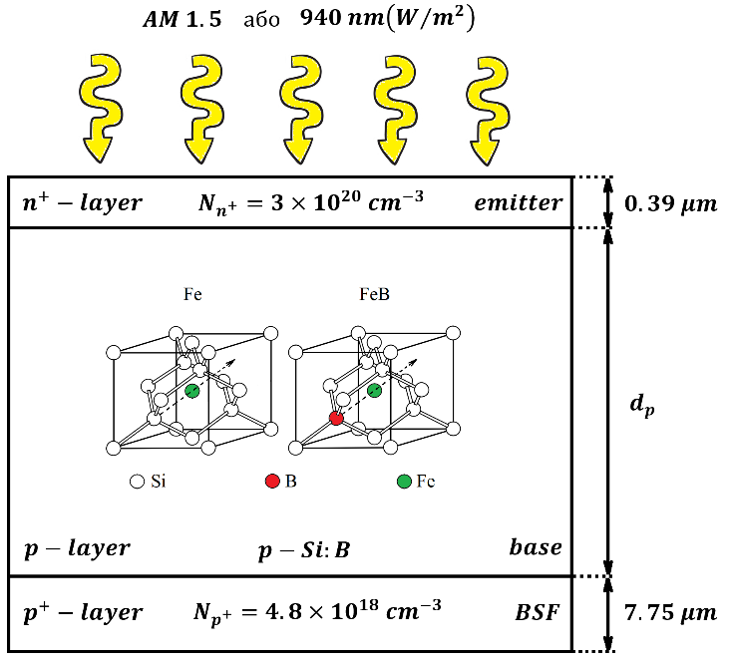- параметрів дефектних рівнів [25].

Рис. 1 Схематичне зображення BSF структури сонячного елемента

При моделюванні варіювалися такі параметри як: товщина бази $d_{p}$, концентрація бору в базі $N_{B}$, концентрація домішкового заліза $N_{Fe}$, яка була рівномірно розподілена в базі та BSF шарі, та температура $T$, за умов як сонячного (АМ1.5) так і монохроматичного (940 нм, 4 Вт/м2) освітлень. Основною метою була оцінка спроможності відносних параметрів визначати концентрацію міжвузольного заліза після розпаду пар FeiBj в КСЕ.

**III. Результати та обговорення**

**i. *Результати моделювання***

**A. Напруга розмікнутого кола (Voc)**

Для напруги розімкнутого кола можемо спостерігати залежність відносної зміни від місця генерації надлишкових носіїв при низьких рівнях легування (Рис. 2). При сонячному освітленні бачимо великі зміни напруги в околі концентрацій заліза см-3 (Рис. 3). Для монохроматичного освітлення такі зміни відбуваються вже при більш високих концентраціях заліза (Рис. 4). Для концентрації бору см-3 відносні зміни напруги дуже малі, але характер залежності змінюється при збільшенні рівня легування. Максимальна величина відносної зміни для монохроматичного освітлення майже в 2 рази більша ніж для сонячного. Як можна бачити зміна товщини бази впливає суттєво на характер зміни напруги розімкнутого кола тільки при низьких рівнях легування і більш помітна для сонячного освітлення.

Рис. 4 Залежності відносних змін напруги холостого ходу від температури та концентрації заліза при різних значеннях концентрації бору в базі за фіксованим значенням товщини бази (освітлення 940 нм)

Рис. 3 Залежності відносних змін напруги холостого ходу від температури та концентрації заліза при різних значеннях концентрації бору в базі за фіксованим значенням товщини бази (освітлення АМ 1.5)

Рис. 2 Залежності відносних змін напруги холостого ходу від температури та концентрації заліза при різних значеннях товщини бази (освітлення АМ 1.5)

**B. Фактор форми (FF)**

Подібний характер змін спостерігається і для фактору форми. Проте абсолютні значення менші. Для сонячного освітлення спостерігаються великі додатні зміни фактору форми при низькому рівні легування бором (від 1015 см-3 до 1016 см-3) (Рис. 5). Зі збільшенням легування відносна зміна фактору форми значно зменшується.

Рис. 5 Залежності відносних змін фактору форми від температури та концентрації заліза при різних значеннях концентрації бору в базі за фіксованим значенням товщини бази (освітлення АМ 1.5)

Для монохроматичного освітлення спостерігається вже інший характер залежності (Рис. 6): коли зміна фактору форми слабко залежить від рівня легування, а абсолютне максимальне значення відносної зміни складає всього 5%.

Рис. 6 Залежності відносних змін фактору форми від температури та концентрації заліза при різних значеннях концентрації бору в базі за фіксованим значенням товщини бази (освітлення 940 нм)

**C. Ефективність (η)**

Для ефективності при сонячному освітлені КСЕ маємо також монотонні зміни при зростанні концентрації заліза (Рис. 7). Для низьких концентрацій бору ці зміни додатні, а при більш високих рівнях легування – від’ємні, які слабко залежать від температури (Рис. 8). При монохроматичному освітленні відносна зміна ефективності стає

Рис. 7 Залежності відносних змін ефективності від температури та концентрації заліза при різних значеннях концентрації бору в базі за фіксованим значенням товщини бази (освітлення АМ 1.5)



Рис. 9 Залежності відносних змін ефективності від концентрації заліза та температури при різних значеннях концентрації бору в базі за фіксованим значенням товщини бази (освітлення АМ 1.5)

Рис. 8 Залежності відносних змін ефективності від концентрації бору в базі та концентрації заліза при різних значеннях температури за фіксованим значенням товщини бази (освітлення АМ 1.5)

помітною тільки при високому рівні легування (Рис. 9), хоча, порівнюючи з сонячним освітленням, абсолютні максимальні значення відносної зміни майже в 4 рази більші і досягають двохсот відсотків.

**D. Струм короткого замикання (Jsc)**

Рис. 10 Залежності відносних змін струму короткого замикання від концентрації бору в базі та концентрації заліза при різних значеннях температури за фіксованим значенням товщини бази (освітлення АМ 1.5)

Рис. 11 Залежності відносних змін струму короткого замикання від концентрації бору в базі та концентрації заліза при різних значеннях температури за фіксованим значенням товщини бази (освітлення 940 нм)

Відносна зміна струму короткого замикання має такий самий характер, як і відносна зміна ефективності, але максимальні абсолютні відносні зміни менші. Для сонячного освітлення мова йде про 41% (Рис. 10), а для монохроматичного освітлення ця різниця складає 170% (Рис. 11).

**E. Аналіз отриманих результатів**

Зміни струму короткого замикання та ефективності в кремнієвому сонячному елементі після розпаду пар FeB, на відміну від змін напруги розімкнутого кола та фактору форми, можуть бути основою для оцінки концентрації заліза. Зміни напруги розімкнутого кола можуть бути лише додатковим параметром, використання якого спрямоване на підвищення точності відповідного методу. Аналіз інформативності фотоелектричних параметрів, який був розглянутий в цьому розділі, допоможе збільшити ефективність прогнозування концентрації заліза, наприклад, методами машинного навчання.

**ii. *Експеримент***

Крім синтетичних даних, отриманих за допомогою симуляцій в програмі SCAPS, ми дослідили на зміни фотоелектричних параметрів реальних КСЕ після інтенсивного монохроматичного освітлення (Таблиця 2).

Таблиця 2 Фотоелектричні параметри КСЕ після інтенсивного монохроматичного освітлення.

|  |  |  |  |  |  |  |  |  |  |
| --- | --- | --- | --- | --- | --- | --- | --- | --- | --- |
| *Зразок* | *NFe, 1013 см-3* | *T, K* | *Стан* | *Isc, мкА* | *Voc, В* | *FF, %* | *eIsc, %* | *eVoc, %* | *eFF, %* |
| *1* | *2* | *3* | *4* | *5* | *6* | *7* | *8* | *9* | *10* |
| *#403_1* | *0,4* | *340* | *FeB* | *156* | *0,102* | *25,4* | 12,18 | 11,76 | 0,39 |
| *Fe* | *137* | *0,090* | *25,3* |
| *320* | *FeB* | *143* | *0,095* | *25,1* | 13,29 | 12,63 | 0,40 |
| *Fe* | *124* | *0,083* | *25,0* |
| *300* | *FeB* | *132* | *0,089* | *25,6* | 11,36 | 10,11 | 0 |
| *Fe* | *117* | *0,080* | *25,6* |
| *#403_2* | *1,0* | *340* | *FeB* | *170* | *0,127* | *25,9* | 15,29 | 13,39 | -4,63 |
| *Fe* | *144* | *0,110* | *27,1* |
| *320* | *FeB* | *158* | *0,121* | *26,1* | 18,35 | 14,88 | 1,53 |
| *Fe* | *129* | *0,103* | *25,7* |
| *305* | *FeB* | *150* | *0,115* | *26,8* | 20 | 14,78 | 5,22 |
| *Fe* | *120* | *0,098* | *25,4* |
| *#350_1* | *3,3* | *340* | *FeB* | *154* | *0,256* | *62,6* | 22,73 | 6,25 | 2,56 |
| *Fe* | *119* | *0,240* | *61,0* |
| *320* | *FeB* | *147* | *0,319* | *65,9* | 23,81 | 4,39 | 2,28 |
| *Fe* | *112* | *0,305* | *64,4* |
| *300* | *FeB* | *144* | *0,381* | *71,7* | 27,78 | 4,46 | 1,95 |
| *Fe* | *104* | *0,364* | *70,3* |
| *#320* | *0,2* | *340* | *FeB* | *155* | *0,258* | *64,2* | 4,52 | 1,16 | 0,31 |
| *Fe* | *148* | *0,255* | *64,0* |
| *320* | *FeB* | *149* | *0,318* | *69,5* | 8,05 | 0,63 | 0,29 |
| *Fe* | *137* | *0,316* | *69,3* |
| *300* | *FeB* | *143* | *0,375* | *73,5* | 11,19 | 2,13 | 0 |
| *Fe* | *127* | *0,367* | *73,5* |
| *#341_1* | *4,2* | *340* | *FeB* | *164* | *0,190* | *36,7* | 21,95 | 12,11 | 7,36 |
| *Fe* | *128* | *0,167* | *34,0* |
| *320* | *FeB* | *155* | *0,214* | *37,1* | 24,52 | 13,55 | 1,87 |
| *Fe* | *117* | *0,185* | *36,4* |
| *300* | *FeB* | *145* | *0,225* | *40,1* | *25,52* | 12,89 | -0,99 |
| *Fe* | *108* | *0,196* | *40,5* |
| *#349_1* | *1,0* | *340* | *FeB* | *174* | *0,265* | *64,3* | 16,09 | 3,77 | 0,93 |
| *Fe* | *146* | *0,255* | *63,7* |
| *320* | *FeB* | *165* | *0,324* | *69,6* | 17,56 | 3,09 | 0,43 |
| *Fe* | *136* | *0,314* | *69,3* |
| *300* | *FeB* | *157* | *0,384* | *73,9* | 19,75 | 17,19 | 0,27 |
| *Fe* | *126* | *0,318* | *73,7* |

При зменшенні температури для всіх зразків спостерігається збільшення відносної зміни струму короткого замикання, причому величина цієї зміни тим більша, чим більша концентрація заліза в КСЕ, однак ця закономірність частково порушується для високих концентрацій заліза (NFe > 3,3*1013 см-3).

Що цікаво, величина відносної зміни напруги холостого ходу не залежить від концентрації заліза в КСЕ. Для зразків з великою концентрацією заліза (#350_1 та #341_1) спостерігається цікава тенденція: зі зменшенням температури величина зміни напруги холостого ходу "виходить на насичення" і стає постійною величиною для T < 320 К.

Щодо відносної зміни фактору форми, то тут спостерігається обернена до eVoc ситуація: при малих концентрація заліза, при збільшенні температури FF виходить на насичення вже при T ≥ 320К. Причому чим більша концентрація заліза в КСЕ, тим більшу температуру нам потрібно підвести до системи, щоб FF вийшло на постійне значення.

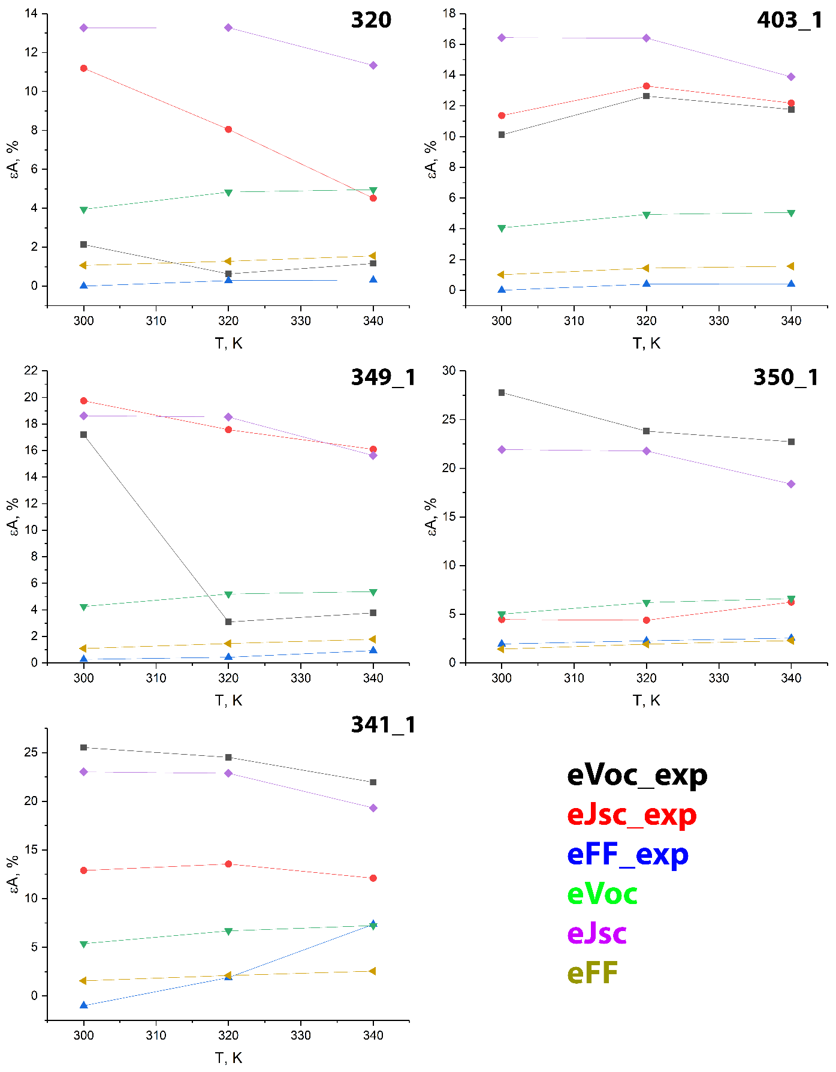

Рис. 12 Температурні залежності відносних змін параметрів КСЕ внаслідок розпаду пар FeB для усіх зразків зразків. Фотоелектричні параметри отримані при монохроматичному освітленні.

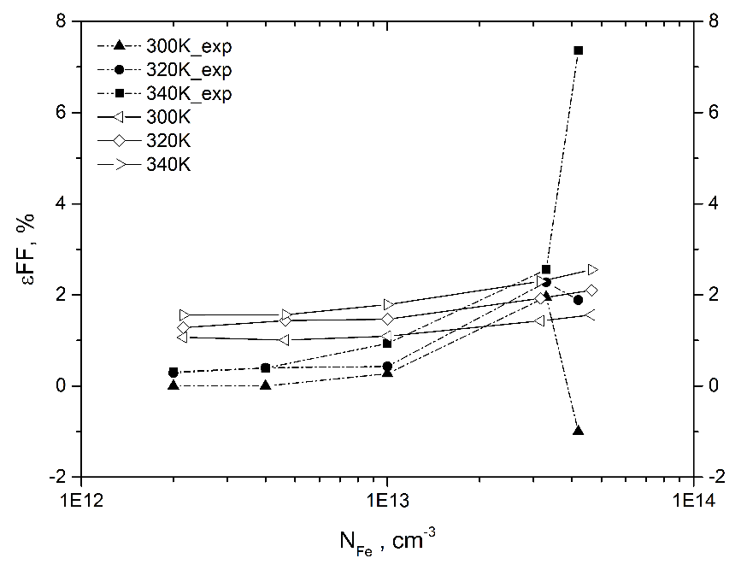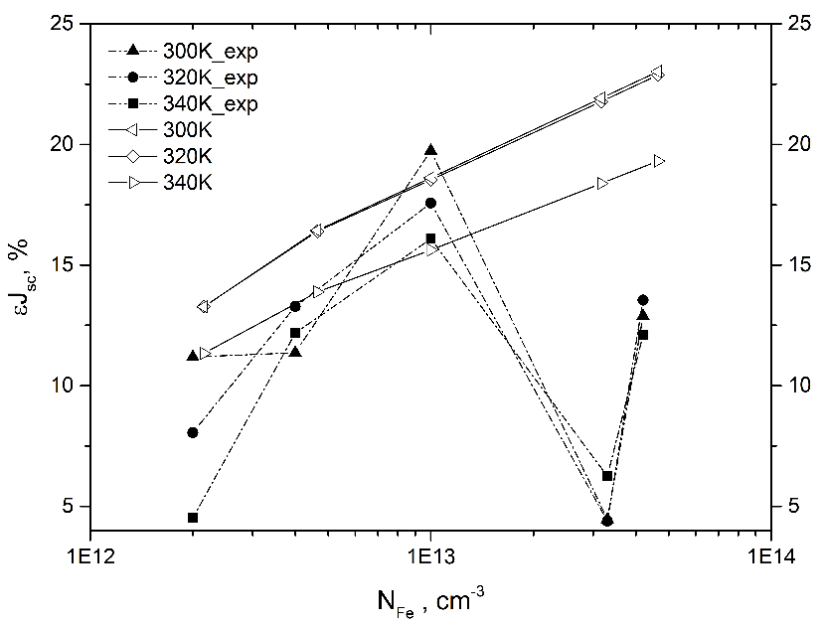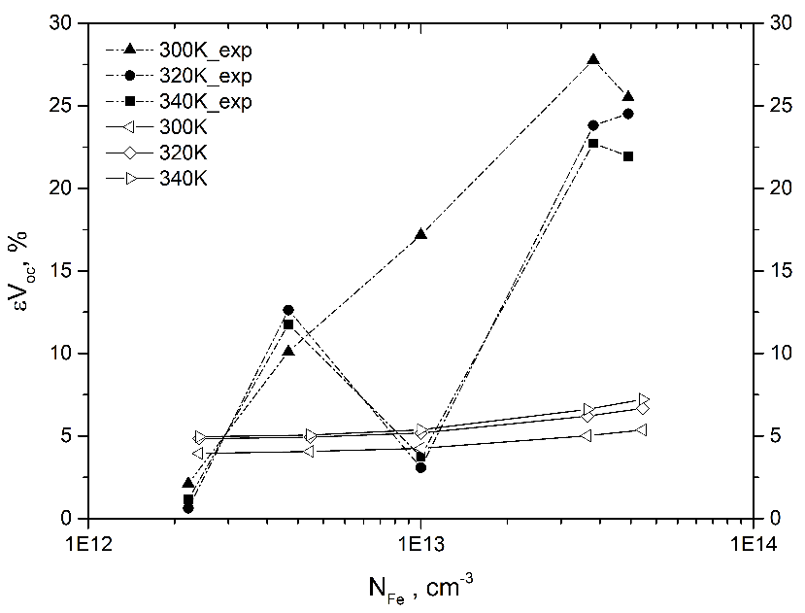

Рис. 13 Залежності відносних змін НРК від концентрації заліза при NB=1e15 см-3 та при різних температурах. Пунктирні лінії - отримані при монохроматичному освітленні безпосередньо з експерименту. Суцільні лінії – з симуляцій SCAPS.

Рис. 14 Залежності відносних змін СКЗ від концентрації заліза при NB=1e15 см-3та при різних температурах. Пунктирні лінії - отримані при монохроматичному освітленні безпосередньо з експерименту. Суцільні лінії – з симуляцій SCAPS.

Для всіх трьох залежностей, які представленні у вигляді графіків (Рис. 13-15), бачимо що при великих концентраціях заліза ( $N_{Fe} > 4×{10}^{13} \frac{1}{{cm}^{3}}$) експериментально отримані дані сильно відрізняються від синтетичних, що пов’язано безпосередньо зі складністю характеризації залізо-борних дефектів в таких КСЕ. Проте, наприклад, для фактору форми (Рис. 15) бачимо чудову кореляцію між симуляціями та експериментом в інтервалі концентрацій заліза $(2-3,3){×10}^{13} \frac{1}{{cm}^{3}}$. Для НРК та СКЗ спостерігається «перегин» при $N_{Fe}= {10}^{13}\frac{1}{{cm}^{3}}$. Ця особливість можливо пов’язана з тим, що при високих концентраціях дефектів у зразку присутні нелінійні ефекти, які в свою чергу впливають на фотоелектричні властивості КСЕ. При високій концентрації дефектів, може відбуватися збільшення рекомбінації носіїв заряду. Висока концентрація заліза в КСЕ може призвести до виникнення рівнів енергії, які стають активними в процесі рекомбінації, роблячи внесок у нелінійні ефекти. Якщо ж аналізувати експериментально отримані дані, то можна побачити різке збільшення ℰFF при збільшенні 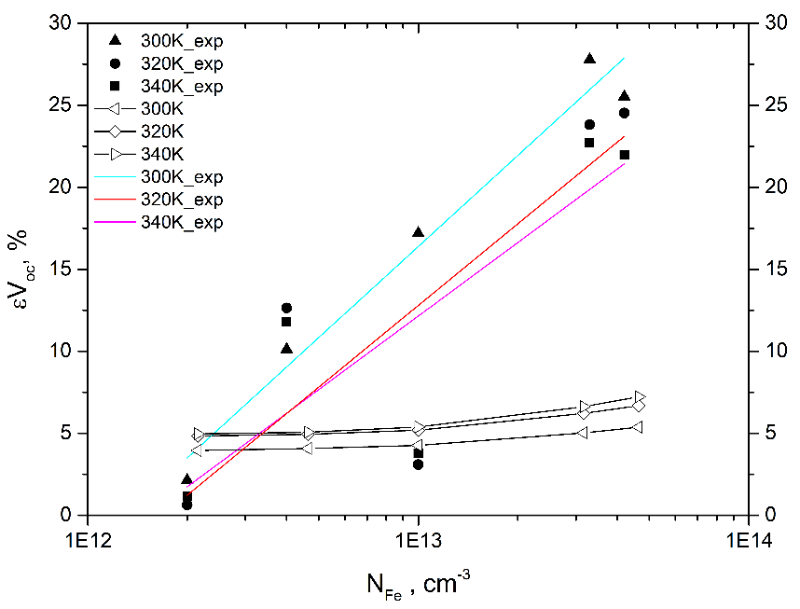температури та концентрації заліза, причому різке збільшення відбувається при тій самій $N_{Fe}= {10}^{13}\frac{1}{{cm}^{3}}$.

Рис. 15 Залежності відносних змін ФФ від концентрації заліза при NB=1e15 см-3та при різних температурах. Пунктирні лінії - отримані при монохроматичному освітленні безпосередньо з експерименту. Суцільні лінії – з симуляцій SCAPS.

Рис. 16 Залежності відносних змін НРК від концентрації заліза при NB=1e15 см-3та при різних температурах. Кольорові лінії – результати апроксимації експериментальних точок прямою kx+b.

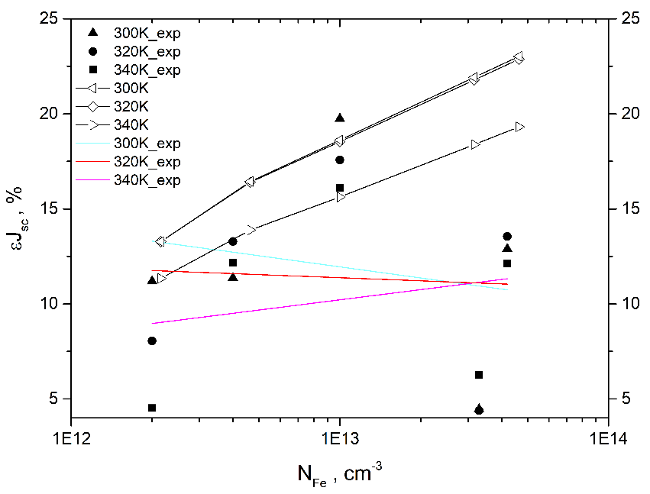

Рис. 17 Залежності відносних змін СКЗ від концентрації заліза при NB=1e15 см-3та при різних температурах. Кольорові лінії – результати апроксимації експериментальних точок прямою kx+b.

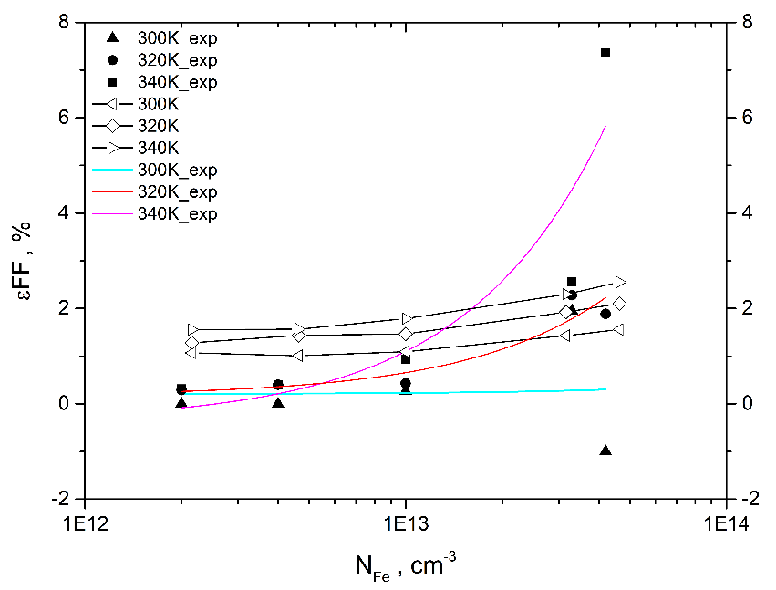

Рис. 18 Залежності відносних змін ФФ від концентрації заліза при NB=1e15 см-3та при різних температурах. Кольорові лінії – результати апроксимації експериментальних точок прямою kx+b

**Висновок**

**Список літератури**

1. *P. S.* *Bhuwan, K. G. Sunil, A. S. Shahbaz* / Grid connected-photovoltaic system (GC-PVS): issues and challenges // *IOP Conference Series: Materials Science and Engineering*. – 2019. – Vol. 594. – No. 1. – Pp. 012032. doi: 10.1088/1757-899X/594/1/012032.
2. *C. Claeys, E. Simoen* / Metal impurities in silicon- and germanium-based technologies: origin, characterization, control, and device impact // *Springer Verlag.* – 2018. – Vol. 270. – Issn 978-3-319-93924-7.
3. *A. Goetzberger, W. Shockley* / Metal precipitates in silicon p‐n junctions // *J. Appl. Phys*. – 1960. – Vol. 31. – No. 10. – Pp. 1821-1824. – doi: 10.1063/1.1735455
4. *C. W. Pearce, R. G. McMahon* / Role of metallic contamination in the formation of ’’saucer’’ pit defects in epitaxial silicon // *J. Vac. Sci. Technol*. – 1977. – Vol. 14. – No. 1. – doi: 10.1116/1.569244
5. *A. Istratov, H. Hieslmair, E. Weber* / Iron contamination in silicon technology // *Appl. Phys. A.* – 2000. – Vol. 70. – Is. 5. - Pp. 489–534. – doi: 10.1007/s003390051074
6. *K. Lee, A. Nussbaum* / The influences of traps on the generation-recombination current in silicon diodes // *Solid State Electron*. – 1980. – Vol. 23. – No. 6. – Pp. 655-660. – doi: 10.1016/0038-1101(80)90051-9
7. *O. Breitenstein, J. P. Rakotoniaina, M. H. Al Rifai, M. Werner* / Shunt types in crystalline silicon solar cells // *Prog. Photovolt.: Res. Appl*. – 2004. – Vol. 12. – No. 7. – Pp. 529-538. – doi: 10.1002/pip.544
8. *T. Buonassisi, A. A. Istratov, M. D. Pickett et. al.* / Distributions of metal impurities in multicrystalline silicon materials // *Prog. Photovolt.: Res. Appl*. – 2006. – Vol. 14. – Pp. 513-531. – doi: 10.1002/pip.690
9. *M.C. Schubert, M. Padilla, B. Michl, L. Mundt et. al.* / Iron related solar cell instability: Imaging analysis and impact on cell performance // *Sol. Energy Mater Sol. Cells.* – 2015. – Vol. 138. – Pp. 96-101. – doi: 10.1002/pip.690
10. *L. C. Kimerling, J. L. Benton* / Electronically controlled reactions of interstitial iron in silicon // *Physica B+C*. – 1983. – Vol. 116. – No. 1. – Pp. 297-300. – doi: 10.1016/0378-4363(83)90263-2
11. *G. Zoth, W. Bergholz* / A fast, preparation‐free method to detect iron in silicon // *J. Appl. Phys*. – 1990. – Vol. 67. – No. 11. – Pp. 6764-6771. – doi: 10.1063/1.345063
12. *J. Toušek, J. Toušková* / A novel approach to the surface photovoltage method // *Sol. Energy Mater Sol. Cells*. – 2008. – Vol. 92. – No. 9. – Pp. 1020-1024. – doi: 10.1016/j.solmat.2008.02.033
13. *A. Herguth /* Quantification of iron in boron-doped silicon solar cells from open circuit voltage measurements // *IEEE J. Photovolt*. – 2022. – Vol. 12. – No. 4. – Pp. 937-947. – doi: 10.1109/JPHOTOV.2022.3168134
14. *O. Ya. Olikh* / Relationship between the ideality factor and the iron concentration in silicon solar cells // Superlattices Microstruct. – 2019. – Vol. 136. – Pp. 106309. – doi: 10.1016/j.spmi.2019.106309
15. *C. Schinke, P. C. Peest, J. Schmidt, R. Brendel et. al.* / Uncertainty analysis for the coefficient of band-to-band absorption of crystalline silicon // *AIP Adv.* – 2015. – Vol. 5. – No. 6. – Pp. 067168. – doi: 10.1063/1.4923379
16. *W. C. O'Mara, R.B. Herring, L.P. Hant* / Handbook of semiconductor silicon technology // *New Jersey, USA: Noyes Publications*. - 1990. – Pp. 795
17. *M. A. Green* / Intrinsic concentration, effective densities of states, and effective mass in silicon // *J. Appl. Phys.* – 1990. – Vol. 67. – No. 6. - Pp. 2944-2954. – doi: 10.1063/1.345414
18. *R. Passler* / Dispersion-related description of temperature dependencies of band gaps in semiconductors // *Phys. Rev. B*. – 2002. – Vol. 66. – Is. 8. – Pp. 085201. – doi: 10.1103/PhysRevB.66.085201
19. *T. Niewelt, B. Steinhauser, A. Richter, B. Veith-Wolf* / Reassessment of the intrinsic bulk recombination in crystalline silicon // *Sol. Energy Mater Sol. Cells.* – 2022. – Vol. 235. – Pp. 111467. – doi: 10.1016/j.solmat.2021.111467
20. *L. E. Black, D. H. Macdonald* / On the quantification of Auger recombination in crystalline silicon // *Sol. Energy Mater Sol. Cells.* – 2022. – Vol. 234. – Pp. 111428. – doi: 10.1016/j.solmat.2021.111428
21. *D. Yan, A. Cuevas* / Empirical determination of the energy band gap narrowing in p+ silicon heavily doped with boron // *Phys. Rev. B*. – 2014. – Vol. 116. – No. 19. - Pp. 194505. – doi: 10.1063/1.4902066
22. *R. Couderc, M. Amara, M. Lemiti* / Reassessment of the intrinsic carrier density temperature dependence in crystalline silicon // *J. Appl. Phys.* – 2014. – Vol. 115. – No. 9. - Pp. 093705. – doi: 10.1063/1.4867776
23. *D. B. M. Klaassen* / A unified mobility model for device simulation I. Model equations and concentration dependence / // *Solid-State Electron*. – 1992. – Vol. 35. – No. 7. - Pp. 953-959. – doi: 10.1016/0038-1101(92)90325-7
24. *F. E. Rougieux, C. Sun, D. Macdonald* / Determining the charge states and capture mechanisms of defects in silicon through accurate recombination analyses: A review // *Sol. Energy Mater. Sol. Cells.* — 2018. — Vol. 187. — P. 263–272. – doi: 10.1016/j.solmat.2018.07.029